**长沙华恒机器人系统有限公司**

**招聘简章**

1. **公司简介**

华恒物流事业部致力于智能物流仓储和智能制造柔性化生产线的开发、设计、制造与服务，为客户提供一体化解决方案。产品涵盖：智能立体仓库、智能运载AGV小车、机器人、RV减速器、智能制造相关软件等。帮助企业突显核心优势，打造数字化、智能化的灯塔工厂，推动中国智能制造高质量发展。

华恒物流事业部的中部研发、设计、生产、销售服务中心 – 长沙华恒机器人系统有限公司坐落于湖南长沙市浏阳高新技术产业开发区，占地3万平方米，员工近300人，各科专业技术人员近100人，拥有激光、等离子切割机、机器人自动焊接设备、数控剪折板机、各种数控加工中心等上百台专业生产设备，累计申请知识产权100余项，累计获得授权91项，其中发明专利2项、实用新型专利53项，外观专利1项，软件著作权35项，另有软件产品证书6个。

华恒物流事业部的东部研发、销售服务中心—昆山华恒工程技术中心有限公司坐落于美丽的江苏省昆山市，拥有着具备国际先进水平的实验仪器及测试设备，先后承担并完成了国家863计划、国家重大科技专项、国家火炬计划、国家重点新产品计划等一批国家级的研发项目。

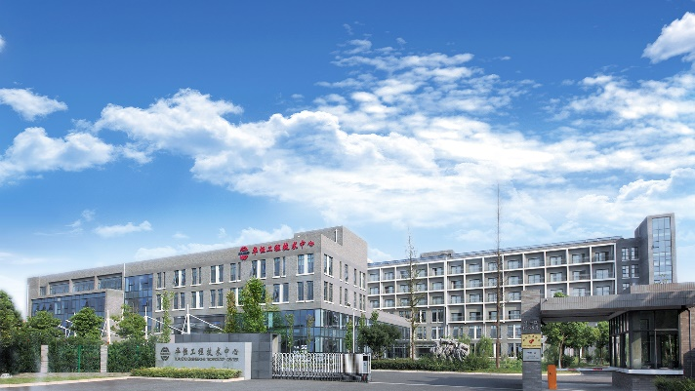 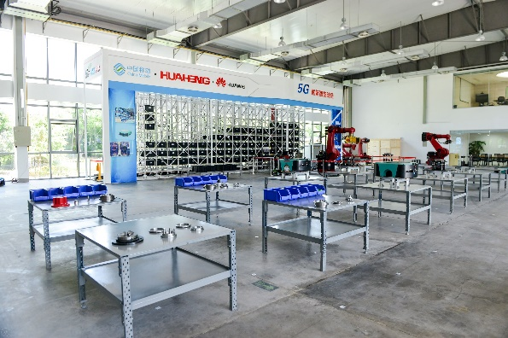

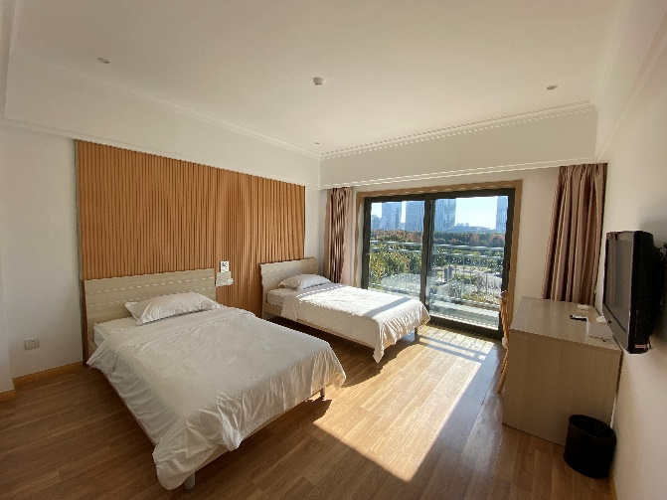 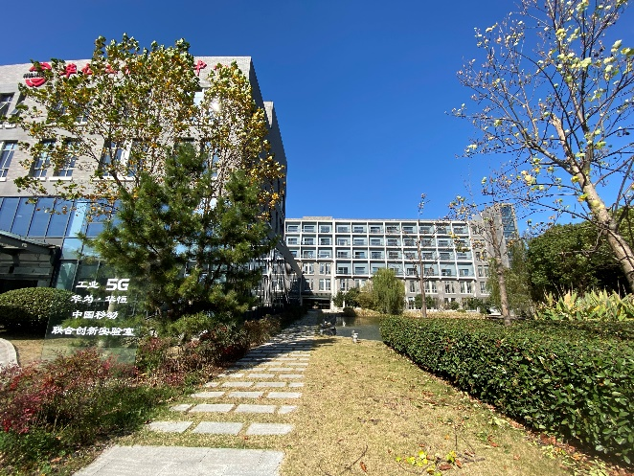

**二、2022届校园招聘计划**

1. **岗位信息**

|  |  |  |  |  |  |  |
| --- | --- | --- | --- | --- | --- | --- |
| 岗位类别 | 细分类别 | 具体招聘岗位 | 招聘专业 | 工作地点 | 薪资 | 招聘人数 |
| 设计 | 机械设计 | 机械设计工程师 | 机械设计及其自动化、机械工程、机械电子工程、过程装备与控制工程、智能制造工程等 | 长沙  昆山 | 985/211院校 8000-10000元/月  一本院校6000-8000元/月  二本院校 5000-7000元/月  **14薪起** | 30 |
| 电气控制 | 电气工程师 | 自动化、电气工程及其自动化、电子信息、机械电子工程、电气工程与智能控制、机器人工程等 | 30 |
| 软件控制 | 软件工程师 | 软件工程、机器人工程、计算机科学与技术、网络工程、信息安全、物联网工程、智能科学与技术等 | 30 |
| 研发 | 智能控制 | 电气工程师、算法工程师、系统工程师 | 自动化、电气工程与智能控制、机器人工程等 | 10 |
| 生产 | 供应链管理 | 采购工程师 | 物流管理 | 长沙 | 2 |
| 质量安全 | 质量检验员、体系工程师 | 安全工程、质量工程等相关专业 | 长沙 | 2 |
| 营销 | 直接销售 | 销售经理 | 不限 | 全国 | 20 |

1. **岗位要求**

a.2022届本科毕业生，专业知识水平扎实；

b.有较好的沟通表达、学习能力及解决问题的能力；

c.富有创新精神和团队协作意识；

d.有竞赛获奖经历、学生会干部经历、大型活动组织或策划经验者优先。

**三、成长发展**

a.畅通的职业发展通道:岗位评级，“专业+管理”双通道的职业发展路径;

b.完善的人才培养机制:新员工入职培训、在岗技能培训、综合拓展训练、领导力培训，更有内部、外部讲师团提供各种专业知识培训。

**四、福利待遇**

a.五险一金;

b.人才公寓（提供人才公寓，含空调、热水、独立卫生间等）;

c.免费中餐和晚餐（出差人员提供餐补）；

d.职位晋升（专业、管理双晋升通道，职业技能评定）；

e.培训开发（新员工培训、部门一对一导师指导、管理技能培训、各职能专业技能培训）；

f.免费班车（上下班免费班车服务，规划覆盖长沙市大部分地区）；

g.免费工装；

h.超长春节假期、丰富员工福利。

**五、招聘流程**

简历投递→初面→笔试→复试→签订三方协议。

**六、联系我们**

**湖南长沙地区：**

a.招聘邮箱：402449171@qq.com

b.联系方式：0731-88289393 18890353900 18890353903（微信同号）

c.公司地址：湖南长沙浏阳高新区鼎盛路21号

d.公司官网：**长沙公司官网：**[**www.huahengrobot.com**](http://www.huahengrobot.com)

**江苏昆山地区：**

a.招聘邮箱：[y.hu@huahengweld.com](mailto:y.hu@huahengweld.com)

b.联系方式：0512-87880686 18551100862 18551100862（微信同号）

c.公司地址：江苏省昆山市高新区博士路1588号

d.公司官网：**昆山公司官网：**[**http://www.ifactory.com.cn**](http://www.ifactory.com.cn)

**华恒集团官网：**[**www.huahengweld.com**](http://www.huahengweld.com)